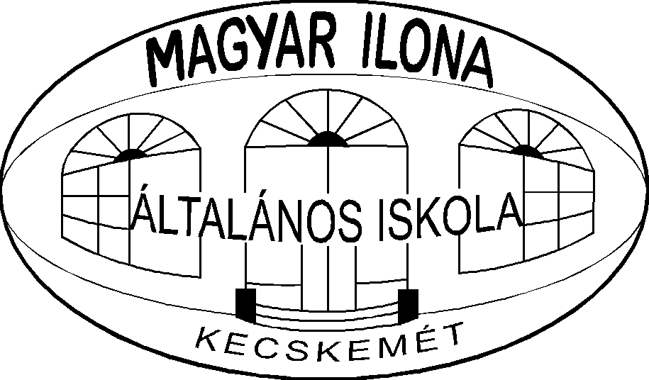

„Az a tény, hogy anyanyelvem magyar,

és magyarul beszélek, gondolkozom,

írok, életem legnagyobb eseménye,

melyhez nincs fogható.”

(Kosztolányi Dezső)

Magyar nyelvi versenyfeladatok

6. osztály

2016. április 21.

Név:

Iskola:

- Tollbamondás. A mellékelt vonalazott lapra dolgozz! /20

- Írd le folyóírással helyesen a nyomtatott betűvel írt kifejezéseket! /10

JÓZSEFVÁROSILAKOS ………………………………………………………………………………………………………………..
MARGITSZIGETISÉTA (városrész!) ……………..………………………………………………………………………………
JÓZSEFATTILASZOBOR ………………………………..…………………………………………………………………………….
ÁDÁMCSUTKA …………………………………………………………………………………………………………………………..
SZENTILONASZIGETEN …………….………………………………………………………………………………………………..
LAJOSFORRÁSMELLETTI ………………….…………………………………………………………………………………………
MÁTYÁSMADÁR ………………………………………………………………………………………………………………………..
SZENTPÉTERESERNYŐJE …………………………………………………………………………………………………………….
GERGELYNAPTÁR ……………………………………………………………………………………………………………………….
MÁRTONNAPILIBA ……………………………………………………………………………………………………………………..

- Szótagold el a következő szavakat! /10
expedíció |  |  | ugyanabba
csalétek |  |  | vázért
Veszprém |  |  | madzag
Kossuth |  |  | rendőrőrs
szemölcs |  |  | játsszunk

- Melyik a helyes? (első: 1, második: 2, mindkettő: X) Tedd a megfelelő /10
jelet a négyzetbe!

birtok – bírtok
tűzijáték – tüzijáték
bajúsz – bajusz
papir – papír
Piac tér – piactér
higyjenek – higgyenek
nőjön – nőjjön
alá való – alávaló
kulturális – kultúrával
túros – túrós

- Végezd el az összeadásokat, és írd le a kapott szavakat! /10
meggy + vel |  |  | Földközi-tenger + i
Kiss + vel |  |  | Csepel-sziget + i
orr + ra |  |  | Kodály + val
csekk + könyv |  |  | nyolc + méteres
Dunakeszi + i |  |  | petrezselyem + t

- Foglald mondatba a megadott szavakat! (Csak a hibátlan mondatért jár pont.) /10
ad: ……………………………………………………………..…………….…………………………………………………………….
add: ….…………………………………………………………..……….……………………………………………………………….
le fogjuk: ……………………………………………………..………….…………………………………………………………..
lefogjuk: ………………………………………………………..……….……….………………………………………………….
Föld: …………………………………………………………………..………….….…………………………………………………….
föld: ………………………………………………………..……………..………………………………………………………………..
játszunk: ………………………………………………………………..……….………………………………………………………..
játsszunk: ………………………………………………………………..……………………………………………………………….
sújt: …………………………………………………………………………..….………………………………………………………….
súlyt: .…………………………………………………………………………..……………………………………………………..……

- Keretezd be a helyesen írt igéket! /10

mintáz | súrlódik | kicsinyell | rühel
sugdolózik | símít | sejpít | dicsér
sújkol | árusít | mintázz | játsza
biztat | szégyenli | ugrándosztak | metsszen
súgdos | szügségeltetik | nyúlkál | higyje

- Javítsd a következő mondatokban a nyelvhelyességi hibákat! /5
Írd le a mondatokat helyesen!

A lakásügyek még nem kerültek tárgyalásra!
……………………..…………………………………………………………………………………………………………………………
Az ügy el lett intézve. ..…………………………………..…………………..…………………………………………………
Ez igazán íztelen tréfa volt. ………………………………………………………..………………………………………….
A felhők nem csupán innen a Földről látszani mozognak, hanem a világűrből is.
…………………………………………………………………….…………………….……………………………….…………………..
Állvány alatt állni tilos. ……………………………………………….………………………………………………………….
- „ÁLLAT”-os szólások. Egészítsd ki a szólásokat egy-egy állatnévvel! /5
Darázsfészekbe nyúl.
Aki a korpa közé keveredik, megeszik a disznók.
Itatja az egereket.
Úgy ül, mint majom a köszörűkövön.
Minden kakas úr a maga szemétdombján.

- Olvasd el Keszeli Ferenc felvidéki költő versét, majd válaszolj a kérdésekre! /10
Keszeli Ferenc: Téli este
Kályha szól a Kályhánéhoz:  jól megvagyunk mi ketten!  Elvagyunk mi egész télen  hatvan mázsa briketten. | Emlékszel az ifjúságra?!  Az volt az én szép korom!  Ellobogtam egész éjjel  három lapát szénporon. | De a párja nem válaszol.  Úgy látszik, hogy elaludt  - így legalább nem füstöli  éjjel tele a falut.

- Kik a vers szereplői? Melyik helyesírási alapelv szerint írják a nevüket? (2 pont)
Nevek: …………………………………………………………………………..………………………………..
Alapelv: ……………………………………………………………………………..……………………………
- Keresd ki a versből a rímelő szópárokat! (3 pont)
………………………………………………………………………….
………………………………………………………………………….
………………………………………………………………………….
- Írj rokon értelmű kifejezést a megvagyunk szóra! (1 pont)
………………………………………………………………………….
- Mutasd be mondatban a korom szó másik jelentését! (1 pont)
……………………………………………………..
- A versben találsz három kiemelt szót. Milyen mássalhangzó-törvény érvényesül ezekben a szavakban? (3 pont)
ellobogtam: ………………………………………………..………………………………………………..
szénporon: …………………………………………………………………………………………..……..
elaludt: ………………………………………………………………………………………..………..

Összesen: /100

